Aarhus, 13. Maj 2016 - Med sigte på et bredt strategisk BIM samarbejde, har CF Møller og Symetri indgået en samarbejdsaftale. CF Møller vil linke deres Revit projekter til den cloudbaserede database BIMeye. Dermed skaber man en platform for nem adgang til data information og samarbejde gennem alle faser mellem parterne i fremtidens større byggeprojekter.
Med henblik på at løse et behov for effektivt datahåndtering i deres byggeprojekter, har arkitektfirmaet C.F. Møller A/S underskrevet en samarbejdsaftale med Symetri vedrørende BIMeye. BIMeye er en cloud service, som giver alle parter i byggeprocessen adgang til at håndtere data og information – også selvom man ikke har adgang til BIM eller CAD software. Aftalen omfatter alle BIMeye apps, dog med et aktuelt fokus på Door Manager, Room Manager og Requirement Manager.
Aftalen er baseret på en 1 årig periode som et ’proof of concept’. Herefter er ambitionen for begge parter at stile efter et bredt strategisk BIM samarbejde. Ifølge BIM ansvarlige hos C.F. Møller, Jan Bundgaard, har apps’ene allerede bevist deres værdi i de aktuelle projekter Biomedicum, samt Universitetssygehuset in Køge for Region Sjælland og i det svenske skoleprojekt Tiunda.
”For øjeblikket implementerer vi de to BIMeye apps; door og room manager. Vi ser allerede nu, at vi dermed får en væsentlig højere effektivitet i vores arbejdsprocesser. Brugerne har udtrykt stor tilfredshed med dem og rygtet spreder sig, så vi forventer at få behov for at få flere brugere i gang allerede i nær fremtid” siger Jan Bundgaard, og fortsætter:
”Indtil nu har Revit modellen været den centrale del mellem de forskellige databaser, men vi arbejder på at introducere en ny informationsstruktur, hvor vi også får mulighed for at dele al information i et fælles netværk. Det er i dette ’big picture’ at vi ser BIMeye som passende løsning for os – det er nemt at arbejde med og vi kan håndtere mange processer på nye måder. BIMeye supporterer vores processer som det skal, og højner graden af kvalitetssikring”.
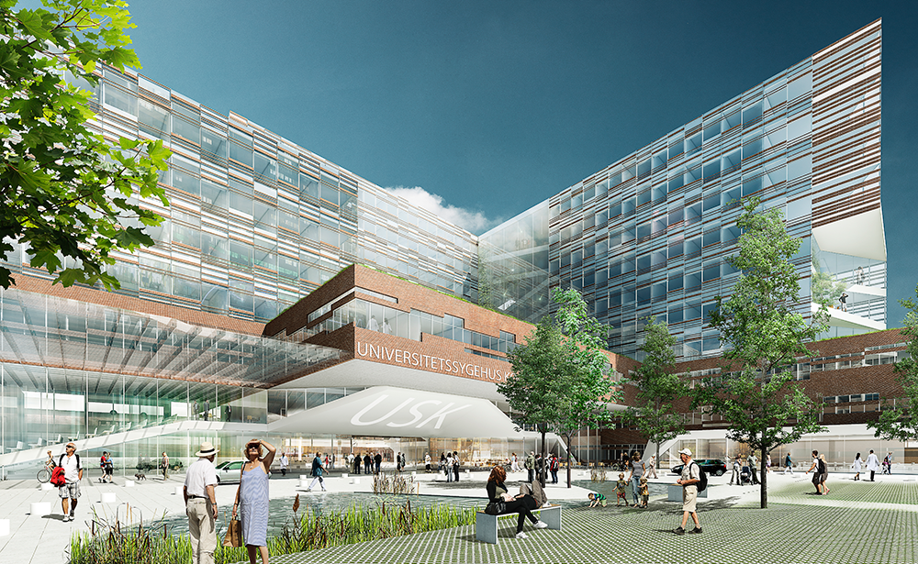
Image: Rådgivergruppen USK

C.F. Møller har historisk været med til at definere, hvordan branchen bruger BIM som værktøj
Ifølge Jan Bundgaard har CF Møller været med på BIM vognen længe.
- Tilbage i 2004, brugte vi allerede BIM i opførelsen af det ny Akershus Universitetshospital i Oslo. Vi har også været aktive i udviklingen af ‘Det Digitale Byggeri’ i Danmark. I dag er alle vore projekter BIM baserede og vores BIM Designs definerer vi med koden BIM7AA., som er udviklet i tæt samarbejde mellem flere arkitekter og aktører i branchen. Dette gør os i stand til at strukturere vores projekter, så vi kan linke mellem mange forskellige databaser. Dermed får vi en hidtil uset mulighed for at bearbejde og sammenligne data mellem de forskellige typer af software”.
BIMeye konceptet lever op til den stigende efterspørgsel i BIM branchen
Ifølge Mats Persson, Business Unit Manager – Project Services at Symetri, er løsningen til dato en success:
– ”Med BIMeye, sigter vi mod en åben tilgang til de forskellige BIM standarder og værktøjer i byggeindustrien. Det seneste år har vist os, at vores strategi giver god mening, da vi har fået en enorm respons fra markedet med stigende krav til support af forskellige BIM processer. At CF Møller, med deres internationale ekspertise, og erfaring samt veldefinerede BIM strategier, vælger at arbejde med BIMeye som støtte for deres BIM projekter, giver os et meget stærkt signal om, at det, vi har udviklet i BIMeye, går en lys fremtid i møde”.
For mere information, venligst kontakt:
Mats Persson, Business Unit Manager Project Services, Symetri
Telefonnummer: +46 70 603 48 20, E-mail: mats.persson@symetri.com
Jan S. Bundgaard , Head of Group BIM at C.F. Møller A/S
Telefonnummer: +45 28554929, E-mail: jb@cfmoller.com

